С.А. Румянцев, О.Н. Алексеева1

ДИНАМИКА ДВУХМАССНЫХ ВИБРОТРАНСПОРТИРУЮЩИХ МАШИН

С САМОСИНХРОНИЗИРУЮЩИМИСЯ ВИБРОВОЗБУДИТЕЛЯМИ

НА НИЖНЕЙ МАССЕ

**(Исследования поддержаны грантом РФФИ № 08-08-00127а)**

Статья посвящена исследованию динамики нового, перспективного типа вибротранспортирующих машин (ВТМ) – двухмассных машин с двумя самосинхронизирующимися вибровозбудителями на нижней массе. Вибротранспортирующих машины используются для транспортировки и разделения фракций (грохочения) сыпучих материалов. Исследование осуществлялось методом математического моделирования пусковой и ударной динамики этих машин. Наибольший интерес представлял случай частичного резонанса верхней массы (резонанса по одному из направлений вибрации).

В работах [1–4] описана математическая модель динамики двухмассных вибротранспортирующих машин (ДВТМ) двух типов – с расположением вибровозбудителей (ВВ) на верхней и нижней массе. Машины второго типа – с расположением ВВ на нижней массе (ДВТМ-2) – могут работать не только в зарезонансной области, как большинство ВТМ [5–7], но также и в случае, когда верхняя масса входит в резонанс с вынуждающими колебаниями, передаваемыми через пружины от нижней массы.

Расчетная схема ДВТМ-2 в случае *n* дебалансных вибровозбудителей приведена на рис. 1 (показан только один ВВ, обозначенный индексом *i*). Движение рассматривается в абсолютной системе координат O*xy*, связанной с фундаментом машины. Ось О*y* вертикальна (параллельна силе тяжести), ось O*x* горизонтальна.

____________

1Румянцев С.А. – профессор, зав. кафедрой МДТТ,ОиФ УрГУПС, д.т.н.;

Алексеева О.Н. – аспирант кафедры МДТТ,ОиФ УрГУПС



Рис. 1. Расчетная схема двухмассной ВТМ с вибровозбудителями на нижней массе

В работе [3] получена система дифференциальных уравнений движения двухмассной вибротранспортирующей машины с независимо вращающимися вибровозбудителями на нижней массе:







 (1)





Здесь использованы следующие обозначения:

 (2)

где  – масса основного тела ДВТМ;  – масса вспомогательного тела;  – их моменты инерции относительно осей, проходящих через цен-тры масс каждого из тел, перпендикулярно плоскости ;  и  – масса *i*-го дебаланса и центральный момент инерции его ротора соответственно; ;  – количество дебалансных вибровозбудителей, где  – плечо силы  относительно центра масс; – коэффициенты упругости пружин; – коэффициенты вязкости. Величина , входящая в выражение (1), является индексом направления вращения и принимает значение (+1), если вращение *i*-го двигателя происходит в положительном направлении (против хода часовой стрелки), и значение (−1), если вращение происходит в обратном направлении. Вращательный момент  и момент сил сопротивления  считаются функциями угловой скорости.

 и  – горизонтальные колебания центра масс РО и ДТ;

 и  – вертикальные колебания центра масс РО и ДТ;

 и  – углы поворота РО и ДТ по отношению к неподвижной оси *Ох*;

 – углы поворота центров масс дебалансов по отношению к неподвижной оси *Ох*. Все углы отсчитываются против хода часовой стрелки.

Математическая модель динамики ДВТМ-2 реализована в виде программного комплекса, позволяющего варьировать геометрические и физические параметры моделируемой ДВТМ-2 и численно решать систему дифференциальных уравнений движения машины. Полученные решения представляются в виде графиков зависимости обобщенных координат от времени. Примеры таких зависимостей приведены на рис.2 и рис.3.

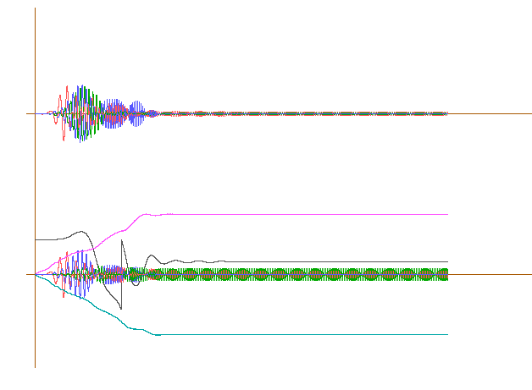

Рис. 2. Пусковая динамика ДВТМ-2

На рис.2 показаны графики изменения обобщенных координат машины в течение первых двадцати секунд после пуска. Графики демонстрируют динамику прохождения резонанса и выхода машины на синхронный режим движения. Цветные линии соответствуют следующим обобщенным координатам системы:

Зеленая – горизонтальные колебания центра масс РО и ДТ ( и );

Красная – вертикальные колебания центра масс РО и ДТ ( и );

Синяя – угол поворота РО и ДТ относительно начального положения ( и );

Малиновая – угловая скорость вращения первого ВВ ;

Светло-голубая – угловая скорость вращения второго ВВ ;

Темно-серая – суммарная фаза ВВ (разность фаз).

По горизонтальной оси откладывается время (отрезок от начала координат до окончания графиков соответствует двадцати секундам). Верхний график показывает движение РО вибромашины, а нижний – движение ДТ и вибровозбудителей. Выпрямление темно-серой линии на нижнем графике показывает момент наступления самосинхронизации вибровозбудителей. Их дальнейшее вращение синхронно.

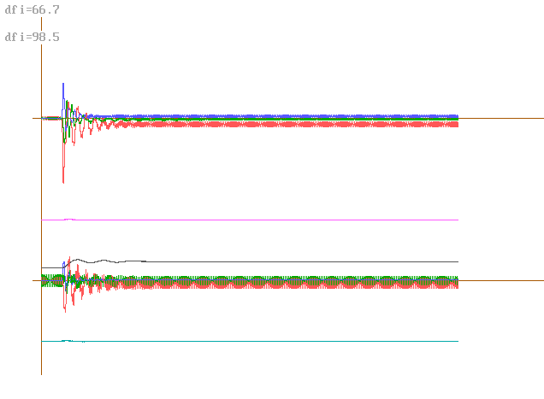

Рис. 3. Динамика ДВТМ-2 после падения на РО значительной массы

На рис.3 показана динамика ДВТМ-2 после падения на РО машины (верхнее тело) массы, равной трети массы РО. Суммарная фаза ВВ (темно-серая линия) при ударе испытывает возмущение. Связанные с этим возмущением колебания угловой скорости на графиках почти не различимы, но вызванные ими колебания суммарной фазы ВВ заметны хорошо. После более или менее продолжительного переходного процесса движение ВВ снова становится синхронным, причем величина суммарной фазы стабилизируется на новом значении.

Динамика, иллюстрируемая рис. 2-3, характерна для случая «мягких» пружин, как в основании машины, так и между верхней и нижней массами. В этом случае собственные частоты колебаний верхней и нижней масс намного меньше частоты вынуждающих колебаний. Сказанное справедливо с учетом того, что жесткости пружин в осевом направлении обычно превосходят их жесткости в поперечном направлении, приблизительно, в два раза.

Мягкость промежуточных пружин приводит к тому, что амплитуда вибрации верхней массы намного меньше амплитуды вибрации нижней. Между тем, в машинах этого типа именно верхняя масса является рабочим органом, осуществляющим грохочение (разделение фракций сыпучих материалов).

Гораздо больший интерес представляла бы собой машина, у которой нижняя масса совершала бы вибрации с меньшей амплитудой, чем верхняя. Еще больший интерес может представлять собой такая машина, обе массы которой совершают незначительные колебания, пока она не нагружена сыпучим материалом, но после нагружения верхняя масса входит в резонанс, и амплитуда ее вибрации возрастает.

Авторам удалось подобрать такие параметры машины, при которых реализуется упомянутый выше тип динамики (рис.4 и рис.5). Промежуточные пружины между верхней и нижней массами в этом случае намного жестче нижних пружин (см. расчетную схему – рис.1).

На рис.4 показана динамика такой машины в первые 20 секунд после пуска. Здесь верхняя масса вибрирует с большей амплитудой, чем нижняя. Для возбуждения таких небольших колебаний нижней массы можно использовать двигатели гораздо меньшей мощности, чем в машинах, динамика которых показана на рис.2-3.

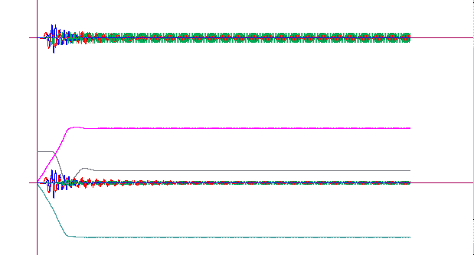

Рис.4

На рис.5 показана динамика этой же машины после того, как на ее верхний рабочий орган помещена (без падания с высоты, как в первом случае) дополнительная масса (разделяемая и транспортируемая порода).

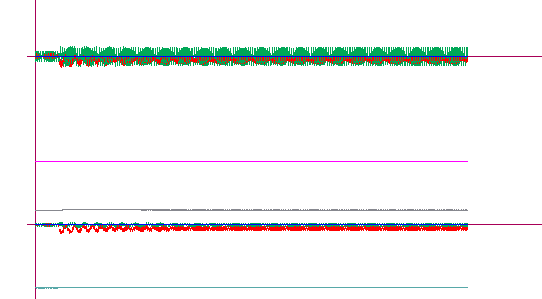

Рис.5

Суммарная масса верхнего тела теперь увеличилась, и поперечная жесткость промежуточных пружин стала «резонансной», т.е. частота собственных колебаний верхнего тела (вместе с присоединенной массой) стала совпадать с частотой вынуждающих колебаний, передаваемых от нижней массы.

Амплитуда горизонтальных колебаний верхнего тела (зеленая линия) значительно увеличилась за счет явления резонанса (рис.5). При этом амплитуды горизонтальных и вертикальных колебаний нижнего тела, равно как и амплитуда вертикальных колебаний верхнего тела, остались без изменений.

Очевидно, что можно подобрать такую жесткость промежуточных пружин, при которой увеличится амплитуда вертикальных колебаний (без увеличения амплитуды горизонтальных). Но, затруднительно получить резонанс одновременно в вертикальном и горизонтальном направлении. Впрочем, ценой некоторого изменения конструкции ВТМ можно было бы достичь и этого.

**Выводы:**

1. Рассмотренный в статье второй пример показывает, как можно использовать во благо явление резонанса, которое в большинстве случаев оказывается нежелательным и даже опасным.
2. Использование резонанса позволяет ограничиться небольшой амплитудой вибрации нижней массы, что может привести к существенной экономии электроэнергии за счет снижения мощности приводных электродвигателей.

**Литература**

1. Васильева Г.В., Румянцев С.А. Математическое моделирование нестационарной динамики двухмассной вибротранспортирующей машины // Транспорт Урала, 2006 - №4 (11). – С. 29 – 32. ISSN 1815–9400.
2. Васильева Г.В., Румянцев С.А. Математическая модель двухмассной вибрационной машины // Изв. ВУЗов. Горный журнал. – 2007. – № 4. – С. 73 – 79. ISSN 0536–1028.
3. Васильева Г.В., Румянцев С.А. Математическая модель динамики двухмассной вибротранспортирующей машины с вибровозбудителями на нижней массе // Транспорт Урала, 2008 – № 1 (16). – С. 33 – 35. ISSN 1815–9400.
4. Румянцев С.А., Васильева Г.В., Алексеева О.Н. Численное моделирование динамики двухмассных вибротранспортирующих машин с расположением вибровозбудителей на нижней массе // Вестник Уральского государственного университета путей сообщения, 2009. – № 3-4. – С. 87 – 91. ISSN 2079–0392.
5. Вибрации в технике: Справочник. В 6-ти т./ Ред. совет: В.Н.Челомей (пред.). – М.: Машиностроение, 1981. – Т. 4. Вибрационные процессы и машины / Под ред. Э.Э. Лавендела. 1981. 509 с.
6. Блехман И.И. Синхронизация динамических систем. – М.: Наука. – 1971. – 654 с.
7. Румянцев С.А. Моделирование динамики переходных процессов самосинхронизирующихся вибрационных машин // Изв. Вузов: Горный журнал, 2003. – №6. – С. 111 – 118. ISSN 0536–1028.